青浦区2011学年度九年级第二学期质量抽查考试
理 化 试 卷
（满分150分，考试时间100分钟）
化 学 部 分
考生注意：答题时考生务必按答题纸规定位置上作答，在草稿纸、本试卷上答题一律无效。
相对原子质量：H—1 C—12 N—14 O—16
- 单项选择题（本题共20分，每小题只有一个答案）
27、下列变化属于物理变化的是
A．食物腐败 B．钢铁生锈 C．木材燃烧 D．玻璃破碎
28、空气成分中,体积分数约为78%的是
A．氧气 B.氮气 C.二氧化碳 D.水蒸气
29、下列物质属于纯净物的是
A．汽水 B．空气 C．蒸馏水 D．食用醋
30、下列四幅元素含量示意图中，能表示地壳中元素含量分布的是
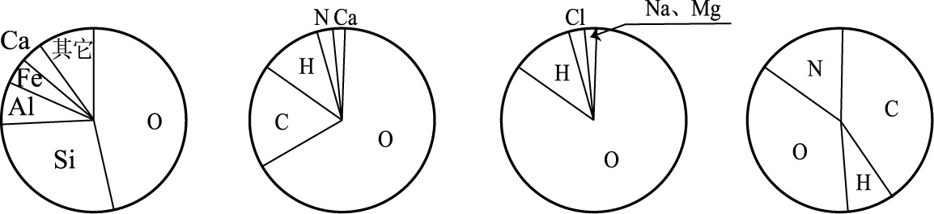
A B C D
31、某些肥料如磷酸二氢钙[Ca(H₂PO₄) ₂]等进入水体会恶化水质,导致“水华”现象，
Ca(H₂PO₄) ₂属于
A．氮肥 B. 磷肥 C.钾肥 D.复合肥
32、下列物质的化学式书写不正确的是
A．氧化钠 Na₂O B．氧化铝AlO C.硫酸锌 ZnSO₄ D．氢氧化铜 Cu(OH)₂
33、根据你所做过的家庭小实验分析，如果向下列物质中加入适量水，充分搅拌，不能够得到溶液的是
A．食盐（NaCl） B．植物油 C．白糖 D．纯碱（Na₂CO₃）
34、春暖花开季节，路边常闻到怡人的花香味 ，这一现象说明
A．分子本身变大 B．分子分裂成原子
C．分子在不停地运动 D．分子之间有间隔
35、奶制品厂收购牛奶时，通过测定含氮量来确定牛奶中蛋白质含量的等级，这里的“氮”是
A ．氮原子 B．二氧化氮 C ．氮元素 D．硝酸
36、下列人体体液中，酸性最强的是
 | A | B | C | D
体液 | 唾液 | 血液 | 胆汁 | 胃液
pH范围 | 6.6 -7.1 | 7. 35 -7.45 | 6.8 -7.4 | 0.8 -1.5
37、许多城市的公交客车上写有“CNG”这是压缩天然气的英文缩写。则下列说法中错误的是
A．CNG的主要成分是酒精 B．用CNG作汽车燃料，能减少空气污染
C．天然气燃烧是氧化反应 D．西气东输中气体的主要成分也是天然气
38、鉴别空气、二氧化碳、和氧气三瓶气体最简单的方法是
A．通过实验测定气体的溶解能力 B．通过实验测定气体的密度
C．用燃烧的木条分别伸入三瓶气体中 D．将澄清石灰水分别倒入集气瓶中
39、硝酸铵可发生如下反应： 。则□中的物质应为
A.H₂ B.H₂O C.H₂O₂ D.HNO₃

40、2012年3月22日是第十八届“世界水日”，而中国西南五省市正遭受百年一遇的特大旱灾。下列节水措施中不可取的是
A．工业废水处理达标后循环使用
B．农业浇灌推广使用喷灌、滴灌技术
C．大量开采使用地下水
D．洗菜、淘米、洗衣的水可以用来浇花、拖地、冲厕所
41．我国使用“长征3号甲”运载火箭将“嫦娥Ⅰ号”送上月球轨道，该运载火箭的动力是由高氯酸铵（NH₄ClO₄）分解所提供的，反应方程式为2 NH₄ClO₄→N₂↑+Cl₂↑+4H₂O↑+2O₂↑，请判断该反应的基本反应类型是
A．分解反应 B．化合反应 C．置换反应 D．复分解反应
42、净化水的主要步骤有：①过滤 ②加明矾吸附沉降 ③蒸馏 ④消毒杀菌。在地震灾区要将混有泥沙的天然水净化成生活用洁净水，应选用的方法和顺序为
A.①②③④ B.②④①③ C.②①④ D.①③④
43、下列关于实验操作中先后顺序的叙述错误的是
A．实验室用CO与 Fe₂O₃反应制取铁时，先通CO，再点燃酒精灯
B．用排水法收集氧气，当气体集满时，先把导管移出水面再熄灭酒精灯
C．实验室制取气体时，先装药品，再检查装置气密性
D．用滴管吸取液体时，应先捏扁胶头赶尽空气，再伸入瓶中吸液
44、下列描述正确的是
A．化学反应前后元素的种类不变，原子的个数可能改变
B．水受热变成水蒸气，说明了分子可以再分
C．有单质生成的反应一定是置换反应
D．能使酚酞试液变红的溶液不一定是碱溶液
45、火星大气中含有一种称为硫化羰（羰音tāng）的物质，其化学式为COS。已知硫化羰与二氧化碳的结构相似，但能在氧气中完全燃烧，下列有关硫化羰的说法正确的是
A．硫化羰是氧化物 B．硫化羰可作为理想燃料
C．硫化羰可用作灭火剂 D．硫化羰在氧气中完全燃烧生成两种氧化物
46、下列图像能正确反应其对应操作中各量变化关系的是
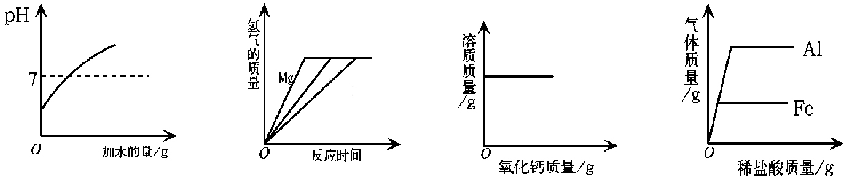
Zn
Fe

① ② ③ ④
A．①向稀盐酸中不断加水
B．②相同条件下等物质的量的镁、铁、锌三种金属分别与足量的稀硫酸反应
C．③向一定温度下的饱和氢氧化钙溶液中加入氧化钙固体
D．④分别向等质量的铝和铁中加入溶质质量分数相同的稀盐酸至过量

二、填空题（本题共20分）
47、化学就在我们身边，他与我们的生活息息相关。请从石灰石、氦气、氧气、食盐、活性炭、甲烷、二氧化碳、硝酸铵等物质中选出与下列用途相对应的物质，填写在空白处：
①可作家庭燃料的是 ⑴ ：
②可用作冰箱除味剂的是 ⑵ ；
③可充入霓虹灯内且通电时会发出有色光的气体是 ⑶ ；
④绿色植物进行光合作用吸收的是 ⑷ ；
⑤可用作建筑材料的是 ⑸ 。

48. 请用物质的组成和结构知识回答下列问题。
①用化学符号表示:2个氢原子 ⑹ 。
② “达菲”是治疗甲型H1N1流感的一种特效药。该药物的主要成分是一种化学组成为
C₁₆H₃₁N₂PO₈的物质。该物质由 ⑺ 种元素组成，1mol该物质分子中含有 ⑻
个N原子。
③“三效催化转换器”可将汽车尾气中有毒气体处理为无毒气体，下图为该反应的微观示意图。
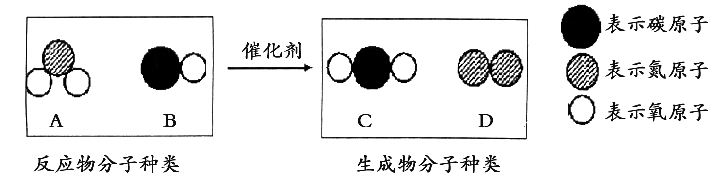



请回答以下问题：
图示4种物质中，属于氧化物的是 ⑼ （填图中字母）。在反应中，生成C和D的物质的量比为
⑽ 。若生成1molC则可同时得到 ⑾ g D。

49. 铜和铁是生产、生活中广泛使用的金属。
①铁生锈的条件是 ⑿ ；铜表面也容易生成绿色铜绿，铜锈的主要成分是碱式碳酸铜。
②向铜锈（Cu₂(OH)₂CO₃）中加入过量稀硫酸，固体逐渐溶解，得到蓝色溶液，从蓝色溶液中回收铜的过程如下：
蓝色溶液
固体M
铜
加入过量铁粉
操作a
加入过量的B
操作a

操作a的名称是 ⒀ 。
③证明B过量方法是 ⒁ 。
④蓝色溶液加入过量铁粉发生反应的化学方程式为 ⒂ 。
50、下表是氯化钠和硝酸钾在不同温度时的溶解度，根据此表回答
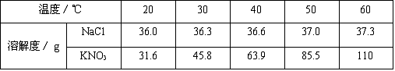
溶解度
g∕100g水

①60℃时，氯化钠的溶解度为 ⒃ g∕100g水。
②在30℃时，100g水中加入40g氯化钠充分搅拌后得到的氯化钠溶液质量为 ⒄ g。
③欲从海水中获得氯化钠晶体，应采取 ⒅ 方法。
④由表中数据分析可知，硝酸钾和氯化钠在某一温度时具有相同的溶解度x，则x的
取值范围是 ⒆ g∕100g水。

- 简答题（本题共20分）
51、请根据下列装置，回答问题：
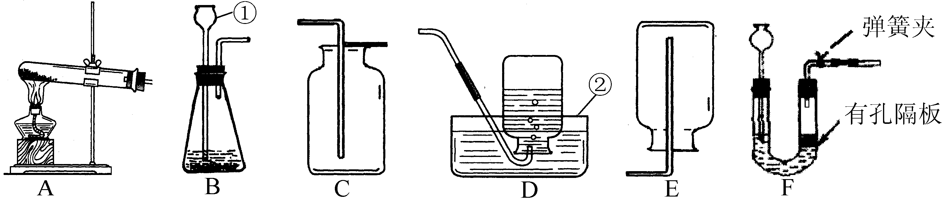

①出标号①②的仪器名称：a ⑴ ，b ⑵ 。
②实验室制取并收集CO₂，可选用装置 ⑶ （填写装置序号）
③判断CO₂已收集满的方法是 ⑷ 。
④对用氯酸钾和二氧化锰的混合物制取O₂后的固体残渣（假定已完全反应），通过以下四步实验操作可回收二氧
化锰。正确操作的先后顺序是 ⑸ （填写选项序号）。
a．烘干 b．溶解 c．过滤 d．洗涤
⑤把④中滤液蒸发结晶可得到氯化钾晶体，在蒸发操作中玻璃棒的作用是 ⑹ 。
⑥用装置F制取气体，在反应过程中，用弹簧夹夹住导气管上的橡皮管，过一会儿反应就会停止。其原因是
⑺ 。
52、长途运输鱼苗时，人们常在水中加入少量过氧化钙(CaO₂)固体。甲、乙两位同学发现往水中投入过氧化钙时产生气泡。提出问题：当把过氧化钙投入足量水中时，最终会生成什么物质呢?
进行猜想：甲同学认为：生成氧化钙和氧气；
乙同学认为：生成氢氧化钙和氧气。
①你认为 ⑻ 同学的猜想是错误的，其理由是 ⑼ 。
②请设计一个实验方案来验证另一个同学的猜想是正确的，并填入下表空格中。
实验步骤及操作方法 | 预期的实验现象 | 结论
1．取少量过氧化钙放入试管中，  加足量水， ⑽  _____________。 | ⑾ 。 | 有氧气生成
2．  ⑿  _____________________。 | 出现浑浊 | ⒀ 。
③运输鱼苗时，在水中加入少量过氧化钙的主要目的______________⒁___________ 。

53、＂车用乙醇汽油＂的推广和使用将会缓解石油资源紧张。乙醇（化学式为C₂H₆O）完全燃
烧生成CO₂和H₂O．
①写出乙醇完全燃烧的化学方程式 ⒂ 。
②乙醇燃烧时如果氧气量不足，可能还有CO生成．用以下装置确证乙醇燃烧产物有CO和CO₂
应将乙醇燃烧产物依次通过（按气流从左至右顺序填装置编号） ⒃ 。
正确连接后的装置仍存在不足，请指出其不足之处 ⒄ 。
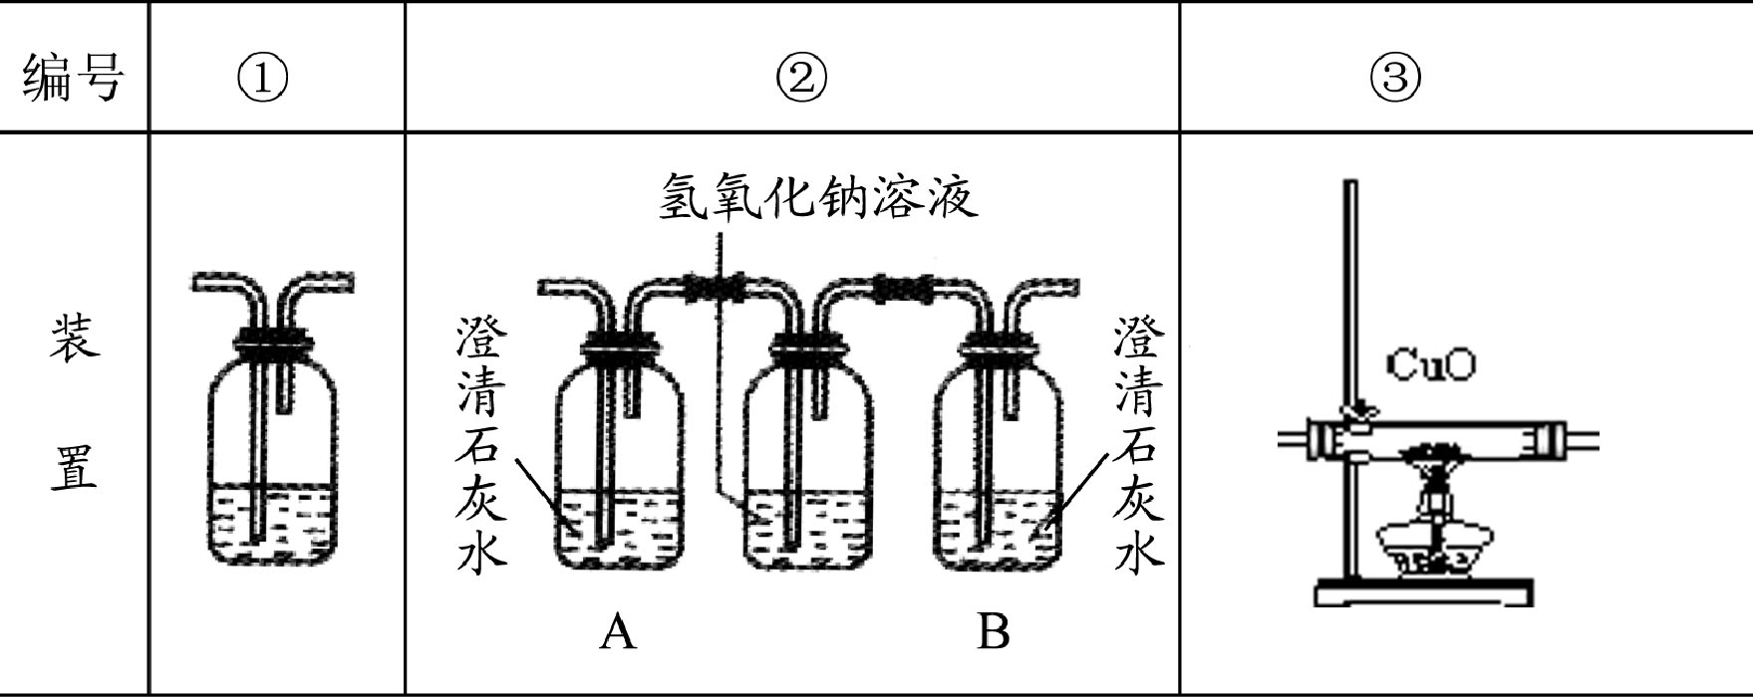

③装置②中Ａ、B两瓶均盛有澄清的石灰水，其作用分别是 ⒅ 。
④写出装置①中所盛溶液名称及该溶液的作用 ⒆ 。

